**内蒙古自治区能源局关于做好2020年全国节能宣传周和全国低碳日活动有关事宜的通知**

内蒙古自治区能源局关于做好2020年全国节能宣传周和全国低碳日活动有关事宜的通知

各盟市能源局（发展改革委）：

　　国家发展改革委、生态环境部等部门定于6月29日至7月5日为2020年全国节能宣传周，主题是“绿水青山、节能增效"。7月2日为全国低碳日，主题是“绿色低碳，全面小康"。为做好宣传工作，现将有关事宜通知如下。

　　一、各盟市能源局（发展改革委）应结合2020年节能宣传周和低碳日宣传重点及工作要求，充分考虑疫情情况，根据本地区本部门实际情况，精心编制节能宣传周活动方案，并组织好宣传活动。

　　二、各盟市能源局可单独或联合当地发改委、环保局等相关部门组织开展节能、低碳宣传活动。

　　三、请在国家发改委网站环资司子网站浏览或下载活动通知，了解节能月、低碳日宣传活动具体要求。

　　四、2020年节能宣传周和低碳日活动结束后，请各盟市能源局（发改委）对活动情况进行总结，并于7月8日前将活动总结和活动方案反馈我局。

2020年6月29日

©北大法宝：（[www.pkulaw.com](https://www.pkulaw.com)）专业提供法律信息、法学知识和法律软件领域各类解决方案。北大法宝为您提供丰富的参考资料，正式引用法规条文时请与标准文本核对。 欢迎查看所有[产品和服务](http://www.pkulaw.net/" \t "_blank)。  
[法宝快讯： 如何快速找到您需要的检索结果？ 法宝 V6 有何新特色？](http://www.pkulaw.com/helps/69.html" \t "_blank)

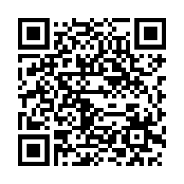

扫描二维码阅读原文

原文链接：[https://www.pkulaw.com/lar/be27e4b206d78d9bc13884592fd1ed27bdfb.html](https://www.pkulaw.com/lar/be27e4b206d78d9bc13884592fd1ed27bdfb.html" \t "_blank)